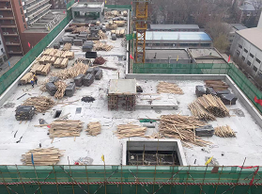
屋面电梯机房女儿墙及电井钢筋模板安装及混凝土浇筑
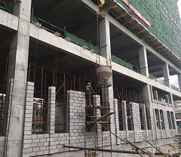
钢筋模板安装及混凝土浇筑
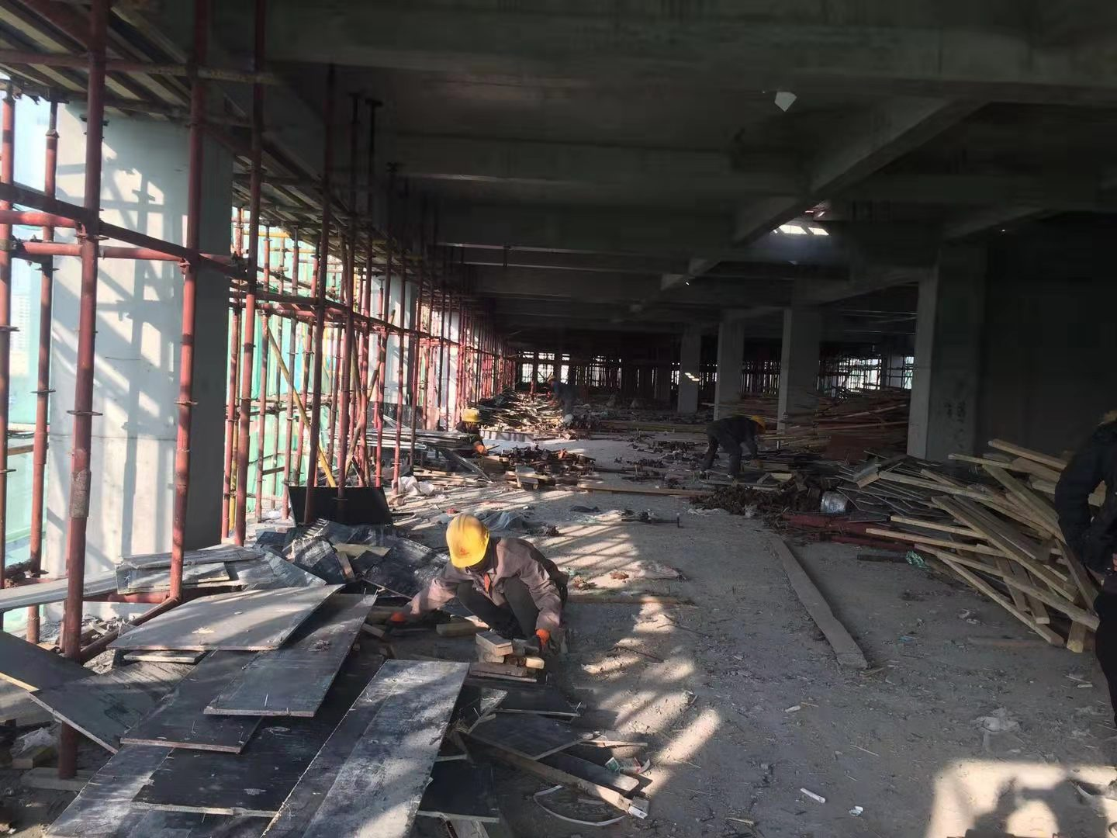
一层、地下一层砌体结构施工
肥槽土方回填

